МЕТОДИЧЕСКИЕ УКАЗАНИЯ К ПРАКТИЧЕСКИМ ЗАНЯТИЯМ

ЗАНЯТИЯ 1 - 2. (4 часа)

Темы занятий
  - Информационные характеристики дискретных ансамблей
  - Информационные характеристики дискретных источников

1. Содержание занятий
На занятиях вводится понятие энтропии физической системы, понятие информации и количественных мер информации, подчеркивается связь аддитивной меры информации Хартли и статической меры информации Шеннона. Рассматриваются понятия энтропии источника и его производительности.

2. Основные понятия и определения
Имеется множество определений понятия информации от наиболее общего философского (информация есть отражение реального мира) до наиболее узкого практического (информация есть все сведения, являющиеся объектом хранения, передачи и преобразования).
Понятие информации связано с некоторыми моделями реальных вещей, отражающими их сущность в той степени, в какой это небходимо для практических целей. Источники информации и создаваемые ими сообщения разделяются на дискретные и непрерывные. Дискретные сообщения слагаются из счетного множества элементов, создаваемых источником последовательно во времени. Набор элементов называется алфавитом источника, а элементы – буквами.
В структурной теории различаются геометрическая, комбинаторная, и аддитивная меры информации.
Наибольшее распространение получила двоичная аддитивная мера информации мера, так называемая мера Хартли, измеряющая количество информации в двоичных единицах – битах.
В теории информации важную важную роль играет комбинаторика чисел и кодов.
h – глубина числа. Количество разных элементов(знаков), содержащихся в принятом алфавите.
l – длина числа. Соответствует разрядности системы счисления и кодирования
Набор из l гнезд – алфавитов составляет одну числовую гряду.
Количество чисел, которое можно представить с помощью числовой гряды, выразится формулой Q = h^{l}. Вследствие показательного закона зависимости Q от l число Q не является удобной мерой для оценки информационной емкости. Поэтому Хартли ввел аддитивную логическую меру, позволяющую вычислить количество информации в двоичных единицах – битах.
Для этого берется двоичный логарифм числа Q
I = log₂Q = log₂h^{l} = l·log₂h – количество информации (мера Хартли) (1.1)

Энтропия характеризует неопределенность каждой ситуации.

В статистической теории информации Шеннона, энтропия количественно выражается как средняя функция множества вероятностей каждого из возможных исходов опыта.
H = I_{ср} = -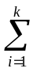p_{i} log₂ p_{i}

Где l – число символов в сообщении (длина)
h – число символов первичного алфавита
p_{i} – вероятность появления i – го символа
I – количество информации в сообщении
I_{ср} – количество информации, приходящееся на один символ в сообщении
I_{i} – количество информации в индивидуальном событии
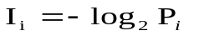Энтропия имеет наибольшее значение при условии, когда все вероятности равны между собой:
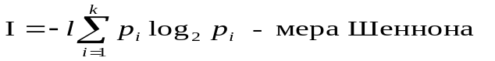Если положить k = h, в формуле Хартли l=1, что соответствует приведению информации к одному гнезду с алфавитом в h – знаков, а в формуле энтропии положить
Тогда H = log₂h.

3. Примеры решения задач
Задача 1. Алфавит состоит из букв A, B,C, D. Вероятности появления букв равны соответственно р_{А}= р_{В} = 0,25; р_{С} = 0,34; p_{D} = 0,16. Определить количество информации на символ сообщения, составленного из такого алфавита.
Решение. Количество информации на символ сообщения есть энтропия данного алфавита. Так как символы алфавита неравновероятны, то энтропия равна
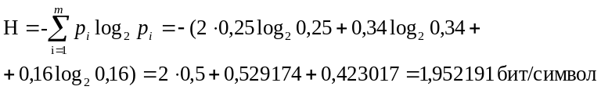
Задача 2. Определить максимум энтропии системы, состоящей из 6 элементов, каждый из которых может быть в одном из четырех состояний одновременно.
Решение. H_{макс}= log₂ N = log₂ m^{n} = log₂ 4⁶ =log₂ 4096 =12 бит/состояние

Задача 3. Чему равна максимальная энтропия системы состоящей из двух элементов, каждый из которых может быть в двух состояниях? Б) Чему равна энтропия системы, состоящей из трех элементов, каждый из которых может быть в четырех состояниях? В) Чему равна энтропия системы, состоящей из четырех элементов, каждый из которых может быть в трех состояниях?
Решение а) H₁= log₂ 2² = 2 бит/символ
б) H₂= log₂ 4³ = 6 бит/символ
в) H₃= log₂ 3⁴ = 6,32 бит/символ

Задача 4. Определить энтропию системы, состоящей из двух подсистем. Первая подсистема состоит из трех элементов, каждый из которых может находиться в двух состояниях с вероятностями р₁= 0,6; р₂= 0,4. Вторая подсистема состоит из двух элементов, каждый из которых может находиться в трех состояниях с вероятностями р₁= 0,1; p₂= 0,4; p₃= 0,5.
Решение:
Находим энтропию на элемент первой подсистемы
H₁= - (0,6log₂ 0,6 + 0,4log₂ 0,4) = 0,97 бит/состояние
Находим энтропию первой подсистемы
H₁'= 3·H₁=2,91 бит/состояние
Энтропия на элемент второй подсистемы
H₂= - (0,1log₂ 0,1 + 0,4log₂ 0,4+ 0,5log₂ 0,5) = 0,33+0,53+0,5 =
= 1,36 бит/состояние
Энтропия второй подсистемы
H₂'= 3·H₂=2,72 бит/состояние
Общая энтропия системы
H_{общ}= H1' + H2' = 2,72 + 2,91 = 5,63 бит/состояние

4. Задачи для самостоятельного решения
- Сколькими способами можно передать положение фигур на шахматной доске? Чему равно количество информации в каждом случае?
- Какое количество информации приходится на букву алфавита, состоящего из 16; 25; 32 букв?
- Число символов алфавита m=5. Определить количество информации на символ сообщения, составленного из этого алфавита:
а) если символы алфавита встречаются с равными вероятностями;
б) если символы алфавита встречаются в сообщении с вероятностями p₁=0,8; p₂=0,15; p₃=0,003; p₄=0,0015; p₅=0,005.
Насколько недогружены символы во втором случае?
- Чему равно количество информации при получении 8 сообщений равномерного четырехзначного троичного кода?
- Чему равно количество информации в сообщении, переданном в двоичном коде пятизначной комбинацией и двумя пятизначными комбинациями, если символы кодируемого алфавита равновероятны?
- Определить, в каком тексте количество информации больше. Почему в том или ином из приведенных текстов информации больше или меньше?
а) “Ра, ра, ра, ра, ра, ра, ра”.
б) “Соблюдай правилп техники безопасности!”
- В плановом отделе работает трое экономистов: двое опытных и один неопытный. Для неопытного появление любого типа документа – равновероятно. Опытные специалисты знают, что сводки типа S составляют 10% общего количества документов, поступающих в отдел. Определить, какое количество информации получит каждый экономист отдела при получении сводки типа S?
- Определить энтропию телевизионного изображения, если разрешающая способность линий не менее 500, число градаций яркости 6-8, а условное число элементов строки – 700.

Занятия 3-4 (4 часа)

Тема занятий

Условная энтропия и энтропия объединения

1. Содержание занятия
Занятие посвящено изучению понятий условной энтропии и энтропии объединения. Рассматриваются особенности передачи сообщений между источником и приемником информации при наличии искажений в канале связи.

2. Основные понятия и определения
Понятие условной энтропии в теории информации используется при определении взаимозависимости между символами кодируемого алфавита, для определения потерь при передаче информации по каналам связи, при вычислении энтропии объединения.
Во всех случаях при вычислении условной энтропии в том или ином виде используются условные вероятности.
Используются следующие соотношения и понятия:
H(x) – безусловная энтропия источника, т.е. среднее количество информации на символ источника,
H(y) – безусловная энтропия приемника, т.е. среднее количество информации на символ приемника,
H(x·y) –взаимная энтропия или среднее количество информации на пару символов (переданного и принятого),
H(x,y) – совместная энтропия или энтропия объединения,
H(x/y) – условная энтропия x относительно y , или мера информации об источнике , когда принят у,
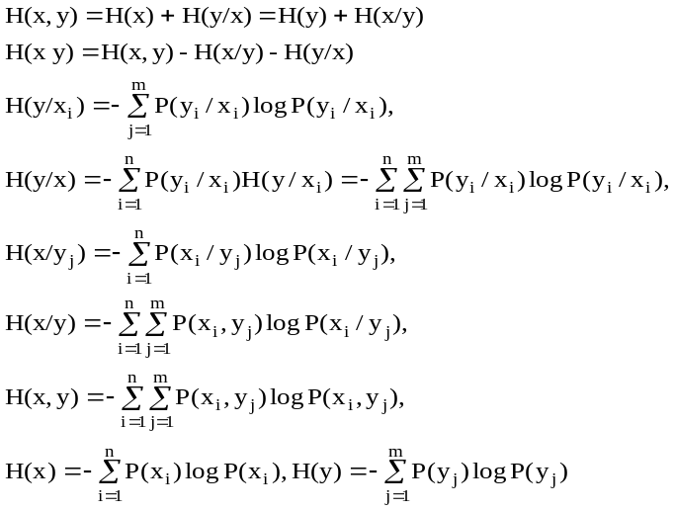H(у/х) – условная энтропия у относительно х , или мера информации об приемнике, когда принят х.

Для независимых систем энтропия объединения равна сумме энтропий отдельных систем.
При отсутствии помех в канале (т.е. при однозначном соответствии переданного и принятого сигналов) условные энтропии равны нулю, а взаимная и совместная энтропии равны энтропии источника или приемника.

3. Примеры решения задач
Задача 2.1. В результате статических испытаний установлено, что при передаче каждых 100 сообщений длиной по 5 символов в сообщении символ К встречается 50 раз, а символ Т – 30 раз. Вместе с символом К символ Т встречается 50 раз, а символ Т – 30 раз. Вместе с символом К символ Т встречается 10 раз. Определить энтропии H(К/Т) и Н(Т/К).
Решение. Общее количество переданных символов
n = 100·5 = 500.
Вероятность появления символа К
р(К) = 50/500 = 0,1.
Вероятность появления символа Т
р(Т) = 30/500 = 0,06.
Вероятность появления символа К и Т
р(КТ) = 10/500 = 0,02.
Так как р(КТ) = р(Т) р(К/Т) = р(К) р(Т/К), то условная вероятность появления символа К относительно символа Т
р(К/Т) = р(КТ)/р(Т) = 0,02/0,06 = 0,33.
Условная вероятность появления символа Т относительно символа К

р(Т/К) = р(КТ)/р(К) = 0,02/1 = 0,2.
Условная энтропия символа К относительно Т
Н(К/Т) = -∑_{i} р(b_{j}/a_{i}) log₂ p(b_{j}/a_{i}) = -{p(K/T) log₂ p(K/T) +
+ [1- p(K/T)] log₂ [1- p(K/T)]} = -(0,33log₂ 0,33 +
+ 0,67 log₂ 0,67) = 0,9149 бит/символ
Условная энтропия символа Т относительно К
Н(Т/К) = -(0,2log₂ 0,2 + 0,8 log₂ 0,8) = 0,7219 бит/символ

Задача 2.2. Определить общую условную энтропию сообщений, составленных из алфавита А,В, если вероятности появления символов в сообщении равны р_{А}= 0,6; р_{B}= 0,4. Условные вероятности переходов одного символа в другой равны р(В/А)= 0,15; р(В/А)= 0,1.
Решение.
H(B/A) = -∑_{i}∑_{j} p(a_{i})p(b_{j} /a_{i})log₂ p(b_{j} /a_{i}) =
= -[0,6(0,85 log₂ 0,85 + 0,15log₂ 0,15) + 0,4(0,1 log₂ 0,1 + 0,9log₂ 0,9)] = 0,6·0,6098 + 0,4·0,4689 = 0,36588 + 0,18786 = 0,55374 бит/cимвол

Задача 2.3. В одной корзине два яблока и одна груша, в другой три яблока и одна груша, в третьей два яблока и две груши. Определить полную условную энтропию возможности вытянуть яблоко наугад из любой корзины.
Решение.
р_{я1}= 0,666; р_{г1}= 0,334; р_{я2}= 0,75; р_{г2}= 0,25; р_{я3}= р_{г3}= 0,5;
H₁= -(0,666 log₂ 0,666 + 0,334 log₂ 0,334) = 0,3900546 бит/опыт; H₂= -(0,75 log₂ 0,75 + 0,25 log₂ 0,25) = 0,311278 бит/опыт; H₃= -(0,5 log₂ 0,5 + 0,5 log₂ 0,5) = 1 бит/опыт;
H_{полн}= 1/3(H₁+H₂+H₃) = 0,567 бит/опыт

Задача 2.4. При передаче 100 сигналов, соответствующих цифре 7, статистика принятых сигналов распределилась следующим образом: 7 – принята 90 раз, 5 – 4 раз, 9 – 3 раз, 10 – 2 раза, 4 – один раз. Чему равна неопределенность того, что при передаче 7 будет принята цифра 7.
Решение.
H(b_{j}/a_{i}) = -∑_{j} р(b_{j}/a_{i}) log₂ p(b_{j}/a_{i}) = -(0,9 log₂ 0,9 + 0,04 log₂ 0,04+ 0,03 log₂ 0,03+ 0,02 log₂ 0,02+ 0,01 log₂ 0,01) = 0,6535 бит/символ

4. Задачи для самостоятельного решения

- При передаче текстовых сообщений статистические наблюдения показали, что для слов со средней длиной в 6 букв на каждые 100 сообщений буква А встречается 80 раз, буква В встречается 50 раз, буквы А и В вместе встречаются 10 раз. Определить условную энтропию появления А, если в словаре присутствует В, и условную энтропию В, если в слове присутствует А.

- Сообщения передаются двоичным кодом. В первом случае вероятности появления 0 и 1 равны соответственно p₀=0,8 и p₁=0,2. Помехи в канале связи отсутствуют, т.е. условные вероятности переходов 0 в 1 и 1 в 0 равны нулю. Во втором случае символы передаются с равными вероятностями p₀=p₁=0,5, однако в результате действия помех условные вероятности переходов равны p(1/1)=0,8; p(1/0)=0,2; p(0/0)=0,8; p(0/1)=0,2. Чему равна энтропия сообщений в первом и во втором случаях?

- Влияние помех в канале связи описывается следующим распределением условных вероятностей:

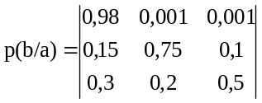
Вычислить полную условную энтропию сообщений, передаваемых по данному каналу связи:
а) при равновероятных появлениях символов в сообщении;
б) при вероятностях p(a₁)=0,7; p(a₂)=0,2; p(a₃)=0,1.

- Определить энтропию приемника сообщений, если канальная матрица
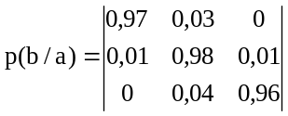

- Определить энтропию источника сообщений, если вероятность появления сигналов на входе приемника
p(b₁)=0,1; p(b₂)=0,3; p(b₃)=0,4; p(b₄)=0,2,
а канальная матрица имеет вид
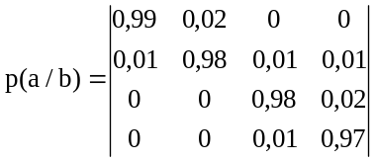

- Задана матрица вероятностей системы, объединенной в одну систему из двух взаимозависимых систем B и A:
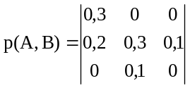
Определить полные условные энтропии H(B/A) и H(A/B).

- Сообщения создаютсядвумя источниками и передаются по одному каналу связи. Известно, что на выходе источника i сигналы появляются с вероятностями p_{a}=0,5; p_{b}= 0,333; p_{c}= 0,167. Условные вероятности появления сигналов D, E, F и G источника j при условии, что были переданы сигналы A, B, C источника i, соответственно равны:
p(D/A)=p(E/A)=p(F/A)=p(G/A)=0,25; p(D/B)=0,3;
p(E/B)=0,2; p(F/B)=0,2; p(G/B)=0,3; p(D/C)=0,166;
p(E/C)=0,5; p(F/C)=0,167; p(G/C)=0,167.

Определить совместную энтропию источникоа i, j, условную энтропию H(j/i), энтропию второго источника, а так же максимальное значение энтропии.

ЗАНЯТИЕ 5 (2 часа)

Тема занятия

Передача информации по дискретным каналам

1. Содержание занятия
Вычисление информационных потерь при передаче сообщений по каналам связи с шумами. Вычисление скорости передачи информации и пропускной способности каналов связи.

2. Основные понятия и определения
В условиях отсутствия помех скорость передачи информации по каналу связи определяется количеством информации, переносимым символом сообщения в единицу времени, и равна
С = nH(x),
где n – число символов, вырабатываемых источником в единицу времени, Н – энтропия (неопределенность), снимаемая при получении одного символа сообщений, вырабатываемых данным источником. Скорость передачи информации также может быть представлена как
С = H/τ бит/сек,
где τ – время передачи символа.
Скорость передачи информации зависит от информационных характеристик источника сообщений, а скорость передачи сигналов – от быстродействия аппаратуры.
Пропускная способность (или емкость канала связи) – есть максимальная скорость передачи информации по данному каналу связи. Пропускную способность характеризует максимальная энтропия:
Cмакс=Нмакс/ τ бит/сек.
При наличии помех энтропия снимается не полностью и количество принятой информации уменьшается
I_{n}=H(y)-H(y/x)=H(y)-H(x/y).
Пропускная способность Сп = n·I_{n} .
В общем случае
Сп=n[ H(A)-H(A/B)]=n[H(B)-H(B/A)]=n[H(A)+H(B)-H(B,A)] бит/сек.

3. Примеры решения задач
Задача 3.1. Чему равны информационные потери в канале связи, описанном при помощи следующей канальной матрицы:

0 1 1
p(a/b) = 0 1 0
1 0 0

Решение. Т.к. условная энтропия равна нулю (1log₂1 = 0), значит помехи и информационные потери в канале связи также равны нулю.

Задача 3.2. Буквы русского алфавита передаются при помощи четырехчастотных кодов. Длительность кода буквы равна 0,1 сек. Определить скорость передачи информации и скорость передачи сигналов.
Решение. Так как энтропия русского алфавита H = 4,36 бит/символ
С = H/τ = 4,36/0,1 = 43,6 бит/символ
Скорость передачи сигналов
V = 1·4/0,1 = 40 символ/cек.

Задача 3.3. Чему равна пропускная способность симметричного бинарнрго канала связи, передающего сообщения, построенные из алфавита А и В, если на выходе источника сообщения создаются со скоростью 50 знаков в секунду, а в канале связи помехи искажают 3% сообщений?
Решение.
Так как канал связи симметричный,
р_{А}= р_{В} = 0,5; p(b₀/a₀) = p(b₁/a₁) = 0,03;
H(A/B) = H(B/A) = -(0,97 log₂ 0,97 + 0,03 log₂ 0,03) =
= 0,1944 бит/символ;
C_{П}= n[H(A) – H(A/B)] = (1-0,1944)·50 = 40,28 бит/сек.

Задача 3.4. Чему равна пропускная способность симметрического канала, если источник вырабатывает со скоростью 2 знака в секунду сообщения, закодированные кодом с основанием m = 10, а вероятность ложного приема p_{л}= 0,03?
Решение.
С_{п}= n[log₂ m + p_{л} log₂ p_{л}/m-1 + (1-p_{л})log₂(1-p_{л})] = 2[log₂ 10 + 0,03 log₂ 0,03/10-1 + (1-0,03)log₂(1-0,03)] = 2[3,32193 + 0,03 (-8,243318) + (-0,04395)] = 2[3,32193 - 0,247299 - 0,04395)] = = 6,064 бит/сек

4. Задачи для самостоятельного решения
- Дана матрица вида p(a_{i}/b_{i}) и вероятности появления сигналов на выходе источника сообщений p(a_{i}). Можно ли определить полные потери при передаче информации по данному каналу связи?
- Канал связи описан следующими информационными характеристиками: H(A), H(B) и H(B/A). Достаточно ли этих характеристик для полного информационного описания канала связи?
- Определить информационные потери в канале связи, описанном следующей канальной матрицей:
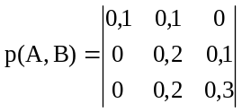
Проверить правильность решения, решив задачу двумя способами.

- Используя энтропию объединения, определить количество информации при передаче сообщений, построенных из алфавита 1, 2, 3, если априорные вероятности появления символов первичного алфавита равны между собой, а в результате действия помех 5% символов передаваемых сообщений могут с равной вероятностью перейти в любой другой символ данного алфавита.
- Сообщения составлены из пяти качественных признаков (m₁=5). Длительность элементарной посылки =20 мсек. Определить: а) чему равна скорость передачи сигналов; б) чему равна скорость передачи информации.
- Число символов алфавита m=4. Вероятности появления символов равны соответственно p₁=0,15; p₂=0,4; p₃=0,25; p₄=0,2. Длительности символов ₁=3 сек; ₂=2 сек; ₃=5 сек; ₄=6 сек. Чему равна скорость передачи сообщений, составленных из таких символов?
- Чему равна пропускная способность канала связи, в котором на выходе источника сообщений символы создаются со скоростью 10 знаков в секунду, априорные вероятности появления символов первичного алфавита равны между собой, а 5% сообщений под действием помех с равной вероятностью могут перейти в любой другой символ данного алфавита.
- Определить пропускную способность канала связи для двух систем А и В, если из характеристик обеих систем известны только безусловные вероятности появления сигналов на выходе системы A: p(a₁)=0,1; p(a₂)=0,4; p(a₃)=0,5 и следующая матрица условных вероятностей:
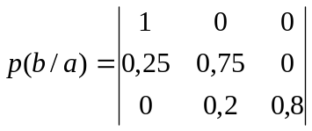;
известно также, что каждый символ сообщений, циркулирующих между системами, вырабатывается за ,1 сек.
ЗАНЯТИЕ 6 (2 часа)

Тема занятия

Пропускная способность дискретного канала связи

1. Содержание занятия
Самостоятельная работа по расчету пропускной способности дискретного канала.

2. Основные понятия и определения
Важнейшей характеристикой канала является пропускная способность C (или емкость канала связи) , которая определяется как наибольшая скорость передачи информации по данному каналу
С=vmax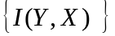 .
Здесь через v обозначена предельная скорость передачи по каналу элементарных сигналов. Эту скорость можно выразить через среднюю продолжительность символов 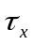 передаваемого сигнала
v=1/.
Через max обозначено максимально возможное значение среднего количества информации, содержащееся в одном символе принятого сигнала. Максимум функционала I(Y, X) определяется на множестве функций распределения вероятностей 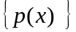 между символами алфавита X источника сигналов. Количество информации I(Y,X), переносимое одним символом, равно уменьшению степени неопределенности нашего знания о передаваемом сигнале в результате приема. Неопределенность не устраняется полностью, так как принятый сигнал может оказаться искаженным помехой. Это количество информации равно:
I(Y, X)=H(X)-H(X|Y),
где H(X) – энтропия источника сигналов, характеризующая среднюю неопределенность передаваемого сигнала до приема; H(X|Y) – средняя условная энтропия ансамбля сигналов x при известных принятых сигналах y, характеризующая остаточную среднюю неопределенность передаваемых сигналов, если известны принимаемые.
Отсюда видно, что среднее количество информации, содержащееся в символе, зависит от распределения вероятностей между возможными символами, вырабатываемыми источником сигналов, и от характера и уровня шумов, которые определяют условную энтропию H(X|Y).

Скорость v определяется только свойствами канала и не зависит от источника сигналов. То же самое можно сказать и о значении max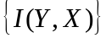, которое не зависит от применяемого источника, так как является максимумом средней информации, которая может быть передана по каналу одним символом при оптимальном источнике.
Таким образом, пропускная способность зависит исключительно от канала.

3. Задания н самостоятельную работу

Вариант 1. Определить скорость передачи информации по каналу связи, задаваемому условной канальной матрицей p(B/A), если символы на выходе источника появляются со скоростью V[симв./с] с вероятностями p(A).

Вариант 2. Определить величину потока информации, вырабатываемой источником, и скорость передачи информации по каналу связи, задаваемому условной канальной матрицей p(A/B), если на входе приемника символы имеют распределение p(B) и появляются с частотой V[симв./с].

Вариант 3. Определить пропускную способность канала связи, описанного канальной матрицей p(A,B). На выходе источника сообщений символы появляются со скоростью V[симв/с].

Вариант 4. Определить величину потока информации, вырабатываемой источником, и информационные потери на 1 символ в канале связи, описываемом матрицей совместных вероятностей p(A,B).

4. Исходные данные
Номера вариантов значений исходных данных и скорость передачи приведены в табл. 5.1. Таблица распределения вероятностей – табл. 5.2.

Таблица вариантов заданий
Таблица 5.1
N п/п | Вариант | Гр. 1 |  |  | Гр. 2 |  |  | V симв/с
N п/п | Вариант | усл. матр | P(X) | p(a,b) | усл. матр | P(X) | p(a,b) | V симв/с
1 | 1 | 1 | 1 | - | 2 | 2 | - | 50
2 | 2 | 3 | 1 | - | 4 | 2 | - | 400
3 | 1 | 2 | 3 | - | 1 | 4 | - | 960
4 | 2 | 4 | 3 | - | 5 | 4 | - | 600
5 | 3 | - | - | 1 | - | - | 4 | 1200
6 | 4 | - | - | 2 | - | - | 3 | -
7 | 1 | 3 | 2 | - | 4 | 1 | - | 2400
8 | 2 | 5 | 2 | - | 3 | 5 | - | 4800
9 | 1 | 4 | 7 | - | 3 | 5 | - | 200
10 | 2 | 6 | 7 | - | 6 | 1 | - | 400
11 | 3 | - | - | 3 |  | - | 2 | 800
12 | 4 | - | - | 4 | - | - | 1 | -
13 | 1 | 1 | 2 | - | 1 | 3 | - | 60
14 | 2 | 3 | 4 | - | 3 | 3 | - | 100
15 | 1 | 2 | 5 | - | 2 | 6 | - | 150
16 | 2 | 4 | 5 | - | 5 | 6 | - | 300
17 | 3 | - | - | 2 | - | - | 3 | 500
18 | 4 | - | - | 3 | - | - | 2 | -
19 | 1 | 3 | 7 | - | 4 | 3 | - | 10
20 | 2 | 5 | 7 | - | 4 | 7 | - | 25

Условные канальные матрицы

1 . 4.
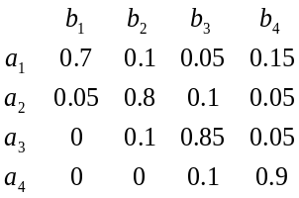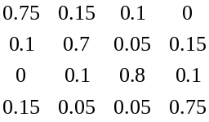
2 . 5.

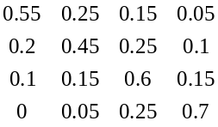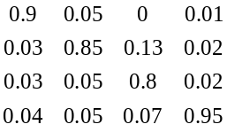

3 . 6.

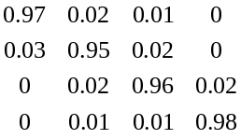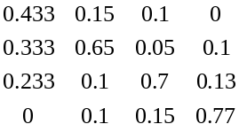

Таблица распределения вероятностей
Таблица 5.2
№ /вер. | 1 | 2 | 3 | 4 | 5 | 6 | 7 | 8
P(X) | 0.45 | 0.15 | 0.2 | 0.3 | 0.1 | 0.3 | 0.22 | 0.15
P(X) | 0.25 | 0.25 | 0.6 | 0.15 | 0.4 | 0.05 | 0.25 | 0.35
P(X) | 0.2 | 0.25 | 0.05 | 0.45 | 0.2 | 0.15 | 0.3 | 0.2
P(X) | 0.1 | 0.35 | 0.15 | 0.1 | 0.3 | 0.5 | 0.23 | 0.3

Полные канальные матрицы P(A,B)

1. 3.
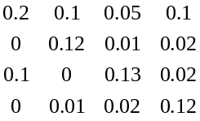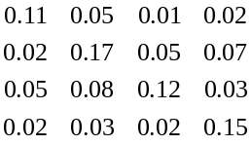

2. 4.
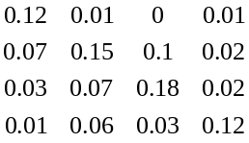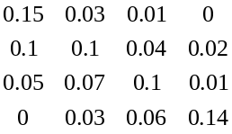

ЗАНЯТИЯ 7-8. (4 часа)

Тема занятий

Эффективное кодирование

1. Содержание занятий
Рассматриваются оптимальные коды и методики эффективного кодирования Шеннона-Фэно и Хаффмена. Оценивается эффективность оптимальных неравномерных кодов (ОНК).

2. Основные понятия и определения
Для определения количества “лишней” информации, которая заложена в структуре алфавита либо в природе кода, вводится понятие избыточности. Избыточность, которая заложена в природе данного кода, получается в результате неравномерного распределения в сообщениях качественных признаков этого кода и не может быть задана одной цифрой на основании статистических испытаний.
Избыточность – не всегда желаемое явление. Наиболее эффективным способом уменьшения избыточности сообщения является построение оптимальных кодов.
Оптимальные (или эффективные) коды – коды с практически нулевой избыточностью. Оптимальные коды имеют минимальную среднюю длину кодовых слов.
Минимальная длина кодового слова L_{min}=H(x)/log m , где H(x) – энтропия источника , а m – число символов кода (вторичного алфавита).
Код остается эффективным при
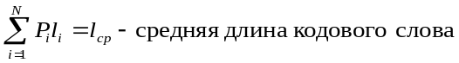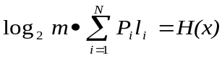

Для оценки эффективности кодирования определяют коэффициент статического сжатия К_{сс}=H_{max}(x)/l_{ср} и коэффициент относительной эффективности К_{оэ}=H(x)/l_{ср} .

3. Примеры решения задач
Задача 4.1. Чему равна минимальная длина кодовых слов для передачи 16, 128, 57, 10, 432 сообщений в восьмеричном и двоичном коде.
Решение.
L = log₂ N/log₂ m N – общее число передаваемых сообщений
m – качественный признак алфавита
1) L₁ = log₂ 16/log₂ 2 = 4; L₂ = log₂ 128/log₂ 2 = 7; L₃ = log₂ 57/log₂ 2 = 5,83, округляем до 6; L₄ = log₂ 10/log₂ 2 = 3,32, L₄ = 4; L₅ = log₂ 432/log₂ 2 = log₂ 6+ log₂ 72 = 2,58 + 6,61 = 8,74, L₅ = 9.
2) L₁ = log₂ 16/log₂ 8 ≈ 1.3, L₁ = 2; L₂ = log₂ 128/log₂ 8 = 2,33, L₂ = 3; L₃ = log₂ 57/log₂ 8 = 1,94, округляем до 2; L₄ = log₂ 10/log₂ 8 = 1,1, L₄ = 2; L₅ = log₂ 432/log₂ 8 = 8,74/3, L₅ = 3.

Задача 4.2. Какое минимальное число вопросов необходимо задать собеседнику, чтобы угадать любое число из 240, если собеседник отвечает только "Да" и "Нет"?
Решение.
N = log₂ 240/log₂ 2 = log₂ 24+ log₂ 10 = 4,58 + 3,32 = 7,9. Так как число 7,9 вопросов нельзя задать, то число вопросов будет 8.

Задача 4.3. Закодировать оптимальным кодом последовательность из трех символов А, В, С с вероятностями соответственно p_{A} = 0,7; p_{B} = 0,2; p_{C} = 0,1. Сравнить относительную эффективность при посимвольном кодировании, при кодировании по два и по три символа. Вычислить соответствующие коэффициенты статического сжатия и относительной эффективности.

Решение.
Случай кодирования | Буква | Вероятность | Кодовое слово | l_{i} | p_{i}l_{i}
1  10 | A | 0,7 | 0 | 1 | 0,7
1  10 | B | 0,2 | 10 | 2 | 0,4
1  10 | C | 0,1 | 10 | 2 | 0,2
1  10 |  |  |  |  | l_{ср} = 1,3

2 | AA | 0,49 | 0 | 1 | 0,49
2 | AB | 0,14 | 100 | 3 | 0,42
2 | BA | 0,14 | 101 | 3 | 0,42
2 | CA | 0,07 | 1100 | 4 | 0,28
2 | AC | 0,07 | 1101 | 4 | 0,28
2 | BB | 0,04 | 1110 | 4 | 0,16
2 | CB | 0,02 | 11110 | 5 | 0,1
2 | BC | 0,02 | 111110 | 6 | 0,12
2 | CC | 0,01 | 111111 | 6 | 0,12
2 |  | ∑ p_{i} = 1 |  |  | l_{СР}=2,39

H = -(0,7 log₂ 0,7 + 0,2 log₂ 0,2+ 0,1 log₂ 0,1) = 0,360 + 0,464 + 0,332 = 1,156 бит/символ;
H_{макс}= log₂ 3 = 1,584 бит/символ;
К_{с.с.1} = 1,584/1,3 ≈ 1,215;
К_{о.э.1} = 1,156/1,3 ≈ 0,86.

H_{макс} = log₂ 9 = 3,169;
H = -(0,49 log₂ 0,49 + 2·0,14 log₂ 0,14+…+ 0,01 log₂ 0,01) = 0,504 + 2·0,268 + 0,185 + 2·0,112+ 0,066 = 2,309 бит/символ;
К_{с.с.2} = 3,169/2,39 = 1,321;
К_{о.э.2} = 2,309/2,39 = 0,96.
Аналогично поступаем с блоком из трех букв

Задача 4.4. Дан алфавит со следующим распределением вероятностей: р₁ = 0,4; p₂ = 0,18; p₃ = 0,1; p₅ = 0,07; p₆ = 0,06; р₇ = 0,05; р₈ = 0,04. Построить оптимальные коды методом Шеннона – Фано и методом Хаффмена. Определить, какой код требует меньшей емкости канала связи.
Вероятность | Кодовое слово | l_{i} | p_{i}l_{i}
0,4 | 00 | 2 | 0,8
0,18 | 01 | 2 | 0,36
0,10 | 101 | 3 | 0,3
0,10 | 100 | 3 | 0,3
0,07 | 1100 | 4 | 0,28
0,06 | 1101 | 4 | 0,24
0,05 | 1110 | 4 | 0,2
0,04 | 1111 | 4 | 0,16
∑ p_{i} = 1 |  |  | l_{ср} = 2,64

Вероятность | Дерево | Код | l_{i} | p_{i}l_{i}
0,4  1,0 |  | 1 | 1 | 0,4
0,18  0,60  0,37  0,23 |  | 001 | 3 | 0,54
0,10 |  | 011 | 3 | 0,3
0,10 |  | 0001 | 4 | 0,4
0,07  0,13 |  | 0101 | 4 | 0,28
0,06 |  | 0100 | 4 | 0,24
0,05  0,19 |  | 00001 | 5 | 0,25
0,04  0,09 |  | 00000 | 5 | 0,2
 |  |  |  | l_{ср} = 2,61

Меньшей емкости требует код, в котором l_{ср} меньше.

4. Задачи для самостоятельного решения
- Требуется передать 4 сообщения двоичным кодом и кодом Морзе. В каком случае длина кодовых слов будет меньше?
- Определить ориентировочную длину кодового слова сообщения, составленного из алфавита А, Б, В, Г, если pa=0,1; p_{б}=0,2; p_{в}=0,3; p_{г}=0,4, а вторичный код содержит 8 качественных признаков?
- Построить оптимальный код сообщения, состоящего из 8 равновероятных букв.
- Чему равна длина кодовых комбинаций оптимального кода для передачи сообщений, составленных их 16, 32 и 28 равновероятных двоичных символов?
- Построить ОНК для передачи сообщений, в которых вероятности появления букв первичного алфавита равны: A₁ =0,5; A₂ =0,25; A₃= 0,098; A₄ = 0,052; A₅ = 0,04; A₆ = 0,03; A₇ = 0,019; A₈ = 0,011. Определить коэффициент статистического сжатия и коэффициент относительной эффективности.
- Чему равна средняя длина кодового слова оптимального кода для первичного алфавита со следующим распределением вероятностей:
p(a₁ )=0,13; p(a₂ )=0,16; p(a₃ )=0,02; p(a₄ )=0,03; p(a₅ )=0,6; p(a₆ )=0,01; p(a₇ )=0.05?

ЗАНЯТИЯ 9-10 . (4 часа)

Темы занятий

Помехоустойчивое кодирование.

Построение групповых кодов

1. Содержание занятий
Избыточное кодирование. Коды Хэмминга. Корректирующие свойства кода. Построение двоичного группового кода.

2. Основные понятия
Корректирующие свойства кода характеризуются следующими соотношениями:
d_{min} ≥ r+1
d_{min} ≥ 2S+1
где d_{min} – минимальное кодовое расстояние,
r - кратность обнаруживаемых ошибок,
s – кратность исправляемых ошибок.
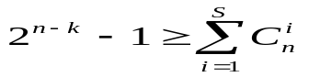Для определения числа избыточных разрядов корректирующего кода используется состояние
Где к – к-во разрядов неизбыточного кода,
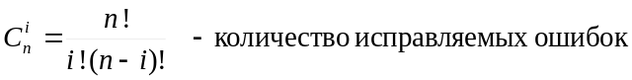 n – к-во избыточного кода.

Групповые коды
Линейными называются коды, в которых проверочные символы представляют собой линейные комбинации информационных символов.

Для составления проверочных неравенств каждому вектору ошибки ставится в соответствие вектор-опознаватель. Для всех разрядов опознавателя записываются уравнения проверки на четность, т.е. определяются значения разрядов числа, искажение которых приводит к появлению 1(единицы) в соответствующем разряде вектора-опознавателя.

Например, k = 2, S = 1, n = 5, m = n-k =3

Вектор ошибки  a₁ ⊕a₃ ⊕a₅ = 0  a₂⊕a₃= 0 (1)  a₄ ⊕ a₅ = 0 | Опознаватель
00001 | 001
00010 | 010
00100 | 011
01000 | 100
10000 | 101

a₁ = a₃ ⊕ a₅
a₂=a₃ (2)
a₃ = a₅
0  (3) | 0 | 0 | 0 | 0
0 | 0 | 1 | 1 | 1
1 | 1 | 0 | 0 | 1
1 | 1 | 1 | 1 | 0

На основании полученных проверочных уравнений (1) определяют уравнения для нахождения избыточных разрядов (2) и строят код Хэмминга (3).
При обнаружении ошибки пользуются уравнениями (1). Совокупность значений символов, полученных при суммировании соответствующих разрядов кода, дает вектор-определитель.
Итак, для любого кода, имеющего целью исправлять наиболее вероятные векторы ошибок заданного канала связи, можно составить таблицу опознавателей. Опознаватели одиночных ошибок в первых пятнадцати разрядах приведены в табл. 5.1.
Таблица 5.1
Номер разряда | Опознаватель |  | Номер разряда | Опознаватель |  | Номер разряда | Опознаватель
1  2  3  4  5 | 00000001  00000010  00000100  00001000  00001111 |  | 6  7  8  9  10 | 00010000  00100000  00110011  01000000  01010101 |  | 11  12  13  14  15 | 01101010  10000000  10010110  10110101  11011011

Опознаватели для кодов, предназначенных исправлять единичные ошибки приведены в табл. 5.2.
Таблица 5.2
Номер разряда | Опознаватель |  | Номер разряда | Опознаватель |  | Номер разряда | Опознаватель
1  2  3  4  5  6 | 00001  0010  0011  0100  0101  0110 |  | 7  8  9  10  11 | 0111  1000  1001  1010  1011 |  | 12  13  14  15  16 | 1100  1101  1110  1111  10000

3. Примеры решения задач
Задача 5.1. Способен ли код исправлять ошибки, если его комбинации имеют вид: 1001010; 0101110; 1101001; 0011011; 1011100?
Решение.
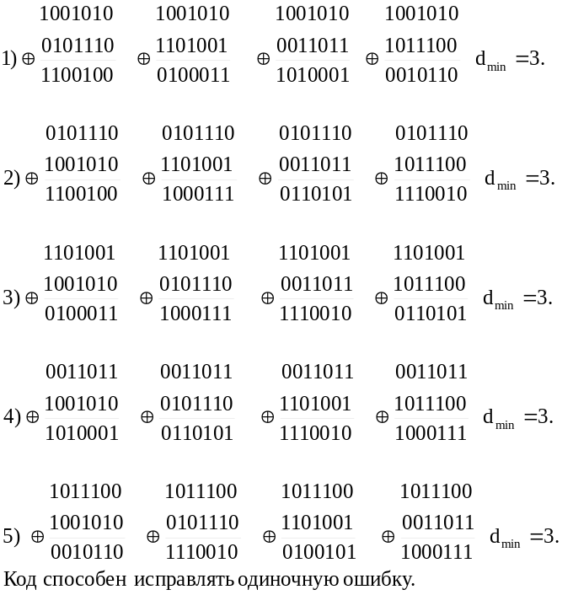

Задача 5.2. Источник передает сообщения при помощи 15 двоичных комбинаций. Составить информационную ||И|| и проверочную ||П|| матрицы таким образом, чтобы полная производящая матрица С=||ИП|| могла производить групповой код, корректирующий одиночные сбои.
Решение.
n_{и}= 4, так как 2^{n} должно быть больше или равно 15; d_{o} = 2r+1 = 3; W_{п} ≥ d_{o} – W_{и} = 3-1 = 2.
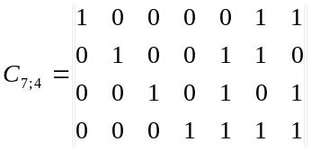

Задача 5.3. Построить групповой код по заданной производящей матрице:
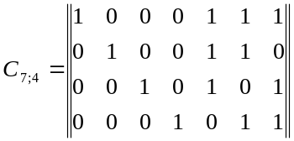

Решение. Число строк матрицы n_{и} = 4. Следовательно, число возможных информационных комбинаций
N = 2^{n}_{и} = 2⁴ = 16
- 0000 5) 0010 9) 0001 13) 0011
- 1000 6) 1010 10) 1001 14) 1011
- 0100 7) 0110 11) 0101 15) 0111
- 1100 8) 1110 12) 1101 16) 1111
Находим последовательно корректирующие разряды всех информационных комбинаций путем суммирования по модулю 2 тех строк матрицы П, номера которых совпадают с номерами разрядов содержащих единицы в информационной части кода:
- 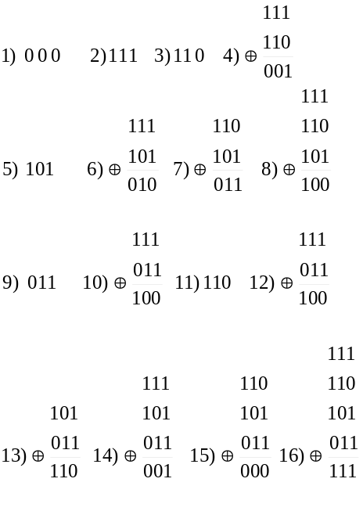 Окончательно комбинации корректирующего кода имеют такой вид:
- 0 0 0 0 0 0 9) 0 0 0 1 0 1 1
- 1 0 0 0 1 1 1 10) 1 0 0 1 1 0 0
- 0 1 0 0 1 1 0 11) 0 0 0 1 1 1 0
- 1 1 0 0 0 0 1 12) 1 0 0 1 1 0 0
- 0 0 1 0 1 0 1 13) 0 0 1 1 1 1 0
- 1 0 1 0 0 1 0 14) 1 0 1 1 0 0 1
- 0 1 1 0 0 1 1 15) 0 1 1 1 0 0 0
- 1 1 1 0 1 0 0 16) 1 1 1 1 1 1 1

Задача 5.3. Групповой код построен по матрице
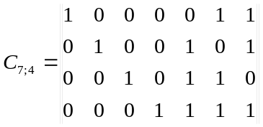
Показать процесс исправления ошибки в произвольном разряде корректирующего кода, информационная часть которого представляет собой четырехразрядные комбинации натурального двоичного кода.

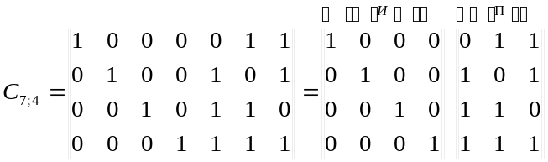Решение. Производящая матрица С в виде информационной матрицы И и проверочной матрицы П может бт представлена следующим образом:
Cогласно правилу построения системы проверки система проверок кодов, построенных по матрице С, будет иметь вид:
p₁⊕ a₂ ⊕ a₃ ⊕ a₄ = S₁,
p₂⊕ a₁ ⊕ a₃ ⊕ a₄ = S₂,
p₃⊕ a₁ ⊕ a₂ ⊕ a₄ = S₃.
Для того чтобы знать, какая комбинация значений разрядов синдрома S₁,S₂,S₃, будет соответствовать ошибки в определенном разряде принятой комбинации, строим проверочную матрицу H, строками которой являются столбцы матрицы П, дополненные единичной матрицей I_{nk}, размерность которой определяется числом избыточных разрядов кода, т.е. в нашем случае равна 3.

Таким образом,
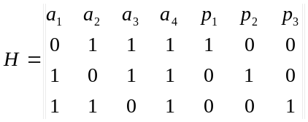
П^{Т} I_{nk}
Если разряды синдрома соответствуют первому столбцу матрицы H, т.е. S₁=0; S₂=1; S₃=1, то ошибка в первом разряде принятой комбинации. Если синдром имеет вид 101, что соответствует второму столбцу матрицы Н, то ошибка во втором разряде и т.д. синдром 001 соответствует ошибке в третьем проверочном разряде кода.
Поскольку информационная часть кода обычно представляет собой натуральный двоичный код разрядности n_{и}, в качестве примера проверки корректирующих свойств кода используем информационный комбинации, соответствующие цифрам 3, 4, 5 в четырехразрядном двоичном коде: 1100, 0010, 1010. Значение корректирующих разрядов находим путем суммирования строк матрицы П, соответствующих единицам в информационных комбинациях:
p' = 011⊕101 = 110,
p'' = 110,
p''' = 011⊕110 = 101.
Полные комбинации кода имеют вид соответственно: 1100110; 0010110; 1010101.
Предположим, сбои произошли в первом разряде первой комбинации, в четвертом разряде второй и в последнем разряде третьей, т.е. приняты они в таком виде:
0 1 0 0 1 1 0, 0 0 1 1 1 1 0 и 1 0 1 0 1 0 0.
Находим проверочные векторы согласно системе проверок.
Для первой комбинации:
р₁ ⊕ а₂ ⊕ а₃ ⊕ а₄ = 1 ⊕ 1 ⊕ 0 ⊕ 0 = 0,
р₂ ⊕ а₁ ⊕ а₃ ⊕ а₄ = 1 ⊕ 0 ⊕ 0 ⊕ 0 = 1,
р₃ ⊕ а₁ ⊕ а₂ ⊕ а₄ = 0 ⊕ 0 ⊕ 1 ⊕ 0 = 1.
Синдром 011 показывает, что в первом разряде символ следует заменить на обратный.

Для второй комбинации:
1 ⊕ 0 ⊕ 1 ⊕ 1 = 1,
1 ⊕ 0 ⊕ 1 ⊕ 1 = 1,
0 ⊕ 0 ⊕ 0 ⊕ 1 = 1,
синдром – 111, ошибка в четвертом разряде.

Для третьей комбинации:
1 ⊕ 0 ⊕ 1 ⊕ 0 = 0,
0 ⊕ 1 ⊕ 1 ⊕ 0 = 0,
0 ⊕ 1 ⊕ 0 ⊕ 0 = 1.
синдром – 001, ошибка в седьмом разряде.

4. Задачи для самостоятельного решения
- Убедиться в том, что в кодовых векторах
1 0 0 0 1 1 1, 0 1 1 0 1 0 1, 1 1 0 1 0 0 1, 0 0 0 0 0 0 0
группового кода, построенного по следующей матрице:
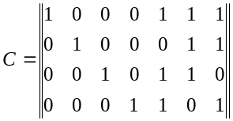,
может быть исправлена в любом из информационных разрядов.

- С точки зрения возможности исправления одиночной ошибки, сравнить корректирующие способности кодов, построенных по следующим матрицам:
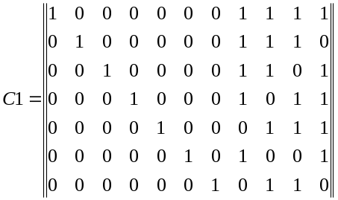;

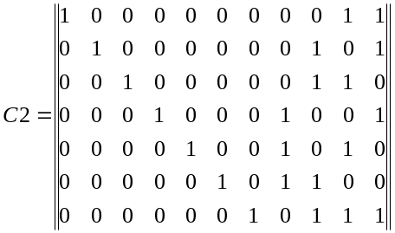
Проанализировать, какой из кодов экономичнее с точки зрения простоты аппаратуры.

- Определить, какие из приведенных ниже комбинаций групповых кодов содержат ошибку: 1100111; 0110101; 0011010; 0010110, если известно, что код построен по матрице
.

- Построить кодовую таблицу, при помощи которой обнаруживаются и исправляются все одиночные ошибки и некоторые ошибки кратностью r+1, в информационный части кода (11;7), построенного по матрице
.

5. Построить кодовую таблицу и показать процесс исправления ошибок в групповом коде (11;7).
6.Создать код, способный закодировать 18 кодовых комбинаций, исправляющий одиночные и двойные ошибки.
7.Составить таблицу опознавателей для кодов, предназначенных исправлять трехкратные ошибки.
8.Составить таблицу опознавателей для кодов, предназначенных исправлять четырехкратные ошибки.

ЗАНЯТИЯ 11-12. (4 часа)

Тема занятий

Циклические коды

1.Содержание занятий
Построение циклических кодов. Выбор образующего многочлена по заданному объему кода и заданной корректирующей способности.

2. Основные понятия
При образовании циклических кодов может быть использовано следующее выражение f(x) = a(x)·x^{m} + r (x), где f(x) – избыточный код, a(х) – неизбыточный код, x^{m} – многочлен вида 10…0 (m –

m

число избыточных разрядов), r (x) – остаток от деления a(x)·x^{m} на образующий многочлен g(x).
Другим способом получения циклического кода является построение образующей матрицы путем циклического сдвига влево образующего многочлена g(x). При этом первой строкой матрицы будет сам многочлен g(x) с приписанными к нему слева (k-1) нулями, а все последующие строки матрицы (всего k строк) будут образованы сдвигом предыдущей строки влево на один разряд.
Для обнаружения ошибок полученную кодовую комбинацию делят на образующий многочлен. Наличие ненулевого остатка деления свидетельствует об ошибке.
Для исправления ошибки подсчитывает количество единиц в остатке (W).
Если W ≤ S, где s – допустимое число исправляемых данным кодом ошибок, то принятую комбинацию суммируют по модулю 2 с полученным остатком, в результате чего получается исправленный код.
Если W > S, то принятую комбинацию циклически сдвигают на один разряд влево, делят на g(x) и проверяют условие W ≤ S. При выполнении условия делимое складывают с остатком и для получения правильного результата циклически сдвигают сумму вправо на один разряд.
Если условие W ≤ S не выполняется, то вся процедура повторяется до тех пор, пока не будет получено W ≤ S. Окончательный результат получают суммированием по модулю последнего делимого с остатком и циклическим сдвигом суммы вправо на столько разрядов, сколько было выполнено сдвигов влево.

3. Примеры решения задач
Задача 6.1. Получить комбинации циклического кода умножением образующего многочлена x³+x+1 на x.
Решение.
(x³+x+1)·x = x⁴+x²+x = 001011
(x⁴+x²+x) ·x = x⁵+x³+x²=010110
(x⁵+x³+x²) ·x = x⁶+x⁴+x³= 101100

Задача 6.2. Используя таблицу образующих многочленов (см. Табл.6.1), построить путем алгебраических преобразований пятнадцатиразрядный циклический код.
Решение.
В качестве образующего многочлена выбираем x⁶+1 = 1000001
x⁶+1 000000001000001
(x⁶+1) x = x⁷+x 000000010000010
(x⁷+x) x = x⁸+x² 000000100000100
(x⁸+x²) x = x⁹+x³ 000001000001000
(x⁹+x³) x = x¹⁰+x⁴ 000010000010000
(x¹⁰+x⁴) x = x¹¹+x⁵ 000100000100000
(x¹¹+x⁵) x = x¹²+x⁶ 001000001000000
(x¹²+x⁶) x = x¹³+x⁷ 010000010000000
(x¹³+x⁷) x = x¹⁴+x⁸ 100000100000000

Задача 6.3. Чему равно количество контрольных символов циклического кода, исправляющего одиночную ошибку, если число информационных символов кода равно 7?
Решение.
n_{k}[log₂ {(n_{и}+1) + [log₂ (n_{и}+1)]}] = [log₂ (8+3)] = 4

Задача 6.4. Построить циклический код длиной в 15 символов, исправляющий одну или две ошибки.
Решение. Т.к, n = 2^{h}-1, откуда
h = log₂ (n+1) = log₂ 16 = 4.
Число контрольных символов
n_{k} ≤ hs ≤ 4·2 = 8.
Порядок старшего из минимального многочленов
ρ = 2S – 1 = 2x2 – 1 = 3.
Количество минимальных многочленов, участвующих в построении образующего многочлена,
L = s = 2,
а старшая степень
l = h = 4.
Степень образующего многочлена

β = n_{k} ≤ 8.

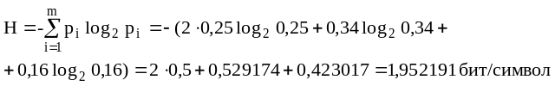
Из табл.6.1, где расположены минимальные многочлены степени l= 4, выбираем два (L=2) минимальных многочлена, порядок старшего из которых равен 3 (ρ = 3), т.е. выбираем минимальные многочлены 1 и3. Тогда
К(х) = M₁(x) x M₃(x) = 10011 x 11111 = 111010001 →x⁸+x⁷+x⁶+x⁴+1.

Число информационных разрядов
n_{и} = n – n_{k} = 15 – 8 = 7.
Образующая матрица кода (15;7)

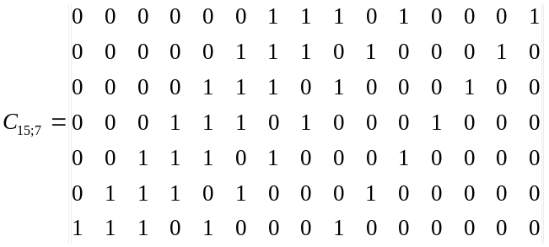Остальные комбинации кода получаются суммированием всевозможных сочетаний строк образующей матрицы.

4. Задачи для самостоятельного решения

- Построить параллельный циклический код для кодирования на магнитной ленте с 5-ю дорожками. Показать процесс декодирования информации, и обнаружения пачки ошибок.
- Первые три комбинации циклического кода имеют вид: 100001101, 110000110, 011000011. Построить остальные комбинации циклического кода.
- Построить полную образующую матрицу циклического кода, обнаруживающего все одиночные и двойные ошибки при передаче 10-разрядных двоичных комбинаций.
- Построить циклический код с минимальным кодовым расстоянием d₀=3 для передачи 16 сообщений.
- Можно ли использовать неприводимый многочлен x⁵ +x² +1 в качестве образующего для построения циклического кода с минимальным кодовым расстоянием d₀=5?
- Какое максимальное число ошибок может быть исправлено кодом, построенным при помощи образующего многочлена вида x⁴ +x+1?
- Используя метод образующих матриц, построить циклический код, исправляющий одиночные ошибки при передаче комбинаций четырехзначного двоичного кода на все сочетания (кроме нулевой комбинации).

Таблица 6.1
Таблица многочленов, не приводимых над полем

№ | Степень | Многочлен | Двоичная последовательность
1 | 1 | x+1 | 11
2 | 2 | x²+x+1 | 111
3  4 | 3 | x³+x+1  x³+x²+1 | 1011  1011
5  6  7 | 4 | X⁴+x+1  X⁴+x³+1  x⁴+x³+x²+x+1 | 10011  11001  11111
8  9  10  11  12  13 | 5 | X⁵+x²+1  X⁵+x³+1  X⁵+x³+x²+x+1  X⁵+x⁴+x²+x+1  X⁵+x⁴+x³+x+1  X⁵+x⁴+x³+x²+1 | 100101  101001  101111  110111  111011  111101

ЗАНЯТИЯ 13-14. (4 часа)

Тема занятий

Методы упаковки данных

1. Содержание занятий
Ознакомление с методами сжатия данных без потерь. Создание собственного архиватора.

2. Основные понятия и определения
Сжатие информации является одним из способов ее кодирования. Вообще коды делятся на три большие группы - коды сжатия (эффективные коды), помехоустойчивые коды и криптографические коды. Коды, предназначенные для сжатия информации, делятся, в свою очередь, на коды без потерь и коды с потерями. Кодирование без потерь подразумевает абсолютно точное восстановление данных после декодирования и может применяться для сжатия любой информации. Кодирование с потерями имеет обычно гораздо более высокую степень сжатия, чем кодирование без потерь, но допускает некоторые отклонения декодированных данных от исходных. Сжатие с потерями применяется в основном для графики (JPEG), звука (MP3), видео (MPEG), то есть там, где мелкие отклонения от оригинала незаметны или несущественны, а степень сжатия в силу огромных размеров файлов очень важна. Сжатие без потерь применяется во всех остальных случаях - для текстов, исполняемых файлов, высококачественного звука и графики и т. д. и т. п.

2.1. Сжатие повторяющихся символов (Running)
Running - это самый простой из методов упаковки информации. Предположите, что вы имеете строку текста, и в конце строки стоит 40 пробелов. Налицо явная избыточность имеющейся информации. Проблема сжатия этой строки решается очень просто - эти 40 пробелов (40 байт) сжимаются в 3 байта с помощью упаковки их по методу повторяющихся символов (running). Первый байт, стоящий вместо 40 пробелов в сжатой строке, фактически будет являться пробелом (последовательность была из пробелов). Второй байт - специальный байт "флажка", который указывает, что мы должны развернуть предыдущий в строке байт в последовательность при восстановлении строки. Третий байт - байт счета (в нашем случае это будет 40). Как Вы сами можете видеть, достаточно чтобы любой раз, когда мы имеем последовательность из более 3 одинаковых символов, заменять их вышеописанной последовательностью, чтобы на выходе получить блок информации, меньший по размеру, но допускающий восстановление информации в исходном виде.
Оставляя все сказанное выше истинным , добавлю лишь то, что в данном методе основной проблемой является выбор того самого байта "флажка", так как в реальных блоках информации как правило используются все 256 вариантов байта и нет возможности иметь 257 вариант - "флажок". На первый взгляд эта проблема кажется неразрешимой, но к ней есть ключик, который Вы найдете прочитав о кодировании с помощью алгоритма Хаффмена (Huffman).

2.2. Алгоритм LZW (Лемпела-Зива-Велча)
LZW - история этого алгоритма начинается с опубликования в мае 1977 г. Дж. Зивом (J. Ziv) и А. Лемпелем (A. Lempel) статьи в журнале "Информационные теории" под названием "IEEE Trans". В последствии этот алгоритм был доработан Терри А. Велчем (Terry A. Welch) и в окончательном варианте отражен в статье "IEEE Compute" в июне 1984. В этой статье описывались подробности алгоритма и некоторые общие проблемы с которыми можно столкнуться при его реализации. Позже этот алгоритм получил название - LZW (Lempel - Ziv - Welch).
Алгоритм LZW представляет собой алгоритм кодирования последовательностей неодинаковых символов. Возьмем для примера строку "Объект TSortedCollection порожден от TCollection". Анализируя эту строку, мы можем видеть, что слово "Collection" повторяется дважды. В этом слове 10 символов - 80 бит. И если мы сможем заменить это слово в выходном файле, во втором его включении, на ссылку на первое включение, то получим сжатие информации. Если рассматривать входной блок информации размером не более 64 К и ограничиться длиной кодируемой строки в 256 символов, то, учитывая байт "флаг", получим, что строка из 80 бит заменяется
8+16+8 = 32 бита.
Алгоритм LZW как-бы "обучается" в процессе сжатия файла. Если существуют повторяющиеся строки в файле, то они будут закодированы в таблицу. Очевидным преимуществом алгоритма является то, что нет необходимости включать таблицу кодировки в сжатый файл. Другой важной особенностью является то, что сжатие по алгоритму LZW является однопроходной операцией в противоположность алгоритму Хаффмена (Huffman), которому требуется два прохода.
Как в процессе упаковки, так и при распаковке создается словарь, так что сохранять его вместе с текстом не нужно. В словарь заносятся подстроки исходного текста. При упаковке они заменяются номерами, под которыми они найдены в словаре. Опуская детали, алгоритм сжатия можно представить на псевдокоде таким образом:
Инициализировать словарь.
Установить текущую позицию в начало текста.
ПОКА не весь текст запакован:
- выделить наиболее длинную, начинающуюся в текущей позиции подстроку S, для которой есть соответствие в словаре;
- записать в архив номер позиции P найденной подстроки в словаре;
- посмотреть следующий за подстрокой в тексте символ K;
- занести в словарь строку SK;
- продвинуть текущую позицию, чтобы она указывала на символ K.
КОНЕЦ ПОКА.
Алгоритм распаковки выглядит так:
Инициализировать словарь. Установить позицию на начало архива.
ПОКА не весь архив распакован:
- прочесть из архива очередное число P;
- найти строку S, лежащую на позиции P в словаре. Записать S в конец распакованного текста. Прочесть из архива следующее за P число Q и найти в словаре строку U, находящуюся на месте Q;
- записать в словарь SU[1]. Продвинуть текущую позицию на символ Q.
КОНЕЦ ПОКА.
Основной принцип, на основе которого построены все вариации алгоритма, состоит в том, что упаковщик и распаковщик изменяют словарь одинаковым образом. Благодаря этому получаемая при декомпрессии из словаря по номеру N строка совпадает со строкой, которую упаковщик зашифровал тем же числом N.
Шаги работы кодера LZW на примере
трехсимвольного алфавита (а, б, в)
Символ | sK | Выход | Добавление в словарь  (фраза-позиция)
А | 1
Б | б | 1 | 1б (4)
А | 2а | 2 | 2а (5)
Б | 1б
В | 4в | 4 | 4в (6)
Б | 3б | 3 | 3б (7)
А | 2а
Б | 5б | 5 | 5б (8)
А | 2а
Б | 5б
А | 8а | 8 | 8а (9)
А | 1а | 1 | 1а (10)
А | 1а
А | 10а | 10 | 10а (11)
А | 1а
А | 10а
А | 11а | 11 | 11а (12)
 |  | 1

2.3. Метод Хаффмена
Сначала кажется, что создание файла меньших размеров из исходного без кодировки последовательностей или исключения повтора байтов будет невозможной задачей. Но давайте мы заставим себя сделать несколько умственных усилий и понять алгоритм Хаффмена (Huffman). Потеряв не так много времени, мы приобретем знания и дополнительное место на дисках.
Сжимая файл по алгоритму Хаффмена, первое, что мы должны сделать - это прочитать файл полностью и подсчитать сколько раз встречается каждый символ из расширенного набора ASCII. Если мы будем учитывать все 256 символов, то для нас не будет разницы в сжатии текстового и EXE файла.
После подсчета частоты вхождения каждого символа необходимо просмотреть таблицу кодов ASCII и сформировать мнимую компоновку между кодами по убыванию. То есть, не меняя местонахождение каждого символа из таблицы в памяти, отсортировать таблицу ссылок на них по убыванию. Каждую ссылку из последней таблицы назовем "узлом". В дальнейшем (в дереве) мы будем размещать указатели, которые будут указывать на этот "узел". Для ясности давайте рассмотрим пример.
Мы имеем файл длиной в 100 байт и имеющий 6 различных символов в себе. Мы подсчитали вхождение каждого из символов в файл и получили следующее:
Символ | A | B | C | D | E | F
число вхождений | 10 | 20 | 30 | 5 | 25 | 10
Теперь мы берем эти числа и будем называть их частотой вхождения для каждого символа. Поместим их в таблицу, как показано ниже.
Символ | С | E | B | F | A | D
число вхождений | 30 | 25 | 20 | 10 | 10 | 5
Мы возьмем из последней таблицы символы с наименьшей частотой. В нашем случае это D (5) и какой-либо символ из F или A (10), можно взять любой из них например A. Сформируем из "узлов" D и A новый "узел", частота вхождения для которого будет равна 15, т.е. сумме частот D и A .
Теперь мы снова ищем два символа с самыми низкими частотами вхождения. Исключая из просмотра D и A, рассмотрим вместо них новый "узел" с суммарной частотой вхождения. Самая низкая частота теперь у F и нового "узла".
Мы продолжаем в этотом режиме пока все "дерево" не сформировано, т.е. пока все не сведется к одному узлу.
Теперь, когда наше дерево создано, мы можем кодировать файл. Мы должны всегда начинать из корня (Root). Кодируя первый символ (лист дерева С), мы прослеживаем вверх по дереву все повороты ветвей и, если мы делаем левый поворот, то запоминаем 0-й бит, и аналогично 1-й бит для правого поворота.
Код Хаффмена для нашего символа C - 00. Для следующего символа (А) у нас получается - лево, право, лево, лево, что выливается в последовательность 0100. Выполнив вышесказанное для всех символов, получим
C = 00 (2 бита) A = 0100 (4 бита) D = 0101 (4 бита)
F = 011 (3 бита) B = 10 (2 бита) E = 11 (2 бита)

Символ | A | B | C | D | E | F
Код | 0100 | 10 | 00 | 0101 | 11 | 011

C E B F A D
30 25 20 10 10 5

ROOT
100

Каждый символ изначально представлялся 8 битами (один байт), и так как мы уменьшили число битов необходимых для представления каждого символа, мы, следовательно, уменьшили размер выходного файла. Сжатие складывается следующим образом :
Частота | Первоначаль-но | Уплотненные биты | Уменьшено на
C 30 | 30*8=240 | 30*2=60 | 180
A 10 | 10*8= 80 | 10*3=30 | 50
D 5 | 5*8= 40 | 5*4=20 | 20
F 10 | 10*8= 80 | 10*4=40 | 40
B 20 | 20*8=160 | 20*2=40 | 120
E 25 | 25*8=200 | 25*2=50 | 150
Первоначальный размер файла: 100 байт - 800 бит;
Размер сжатого файла: 30 байт - 240 бит;
240 - 30% из 800, так что мы сжали этот файл на 70%.
Все это довольно хорошо, но неприятность заключается в том факте, что для восстановления первоначального файла мы должны иметь декодирующее дерево, так как деревья будут различны для разных файлов. Следовательно, мы должны сохранять дерево вместе с файлом. Это превращается в итоге в увеличение размеров выходного файла.
В нашей методике сжатия и каждом узле находятся 4 байта указателя, поэтому полная таблица для 256 байт будет приблизительно 1 Кбайт длиной.
Таблица в нашем примере имеет 5 узлов плюс 6 вершин (где и находятся наши символы), всего 11. 4 байта 11 раз - 44. Если мы еще добавим небольшое количество байтов для сохранения места узла и некоторой другой статистики - наша таблица будет приблизительно 50 байтов длиной.
Добавив к 30 байтам сжатой информации 50 байтов таблицы, получаем, что общая длина архивного файла вырастет до 80 байт. Учитывая, что первоначальная длина файла в рассматриваемом примере была 100 байт, мы получили 20% сжатие информации. Не плохо. То, что мы действительно выполнили, - это трансляция символьного ASCII набора в наш новый набор, требующий меньшее количество знаков по сравнению со стандартным.
Что мы можем получить на этом пути?
Рассмотрим максимум, который мы можем получить для различных разрядных комбинацй в оптимальном дереве, которое является несимметричным.
Мы получим, что можно иметь только:
4 - 2 разрядных кода;
8 - 3 разрядных кодов;
16 - 4 разрядных кодов;
32 - 5 разрядных кодов;
64 - 6 разрядных кодов;
128 - 7 разрядных кодов;
Необходимо еще два 8 разрядных кода.
4 - 2 разрядных кода;
8 - 3 разрядных кодов;
16 - 4 разрядных кодов;
32 - 5 разрядных кодов;
64 - 6 разрядных кодов;
128 - 7 разрядных кодов;

Итак, мы имеем итог из 256 различных комбинаций, которыми можно кодировать байт. Из этих комбинаций лишь 2 по длине равны 8 битам. Если мы сложим число битов, которые это представляют, то в итоге получим 1554 бит или 195 байтов. Так, в максимуме, мы сжали 256 байт к 195 или 33%, таким образом, максимально идеализированный Huffman может достигать сжатия в 33%, когда используется на уровне байта.
Все эти подсчеты производились для непрефиксных кодов Хаффмена, т.е. кодов, которые нельзя идентифицировать однозначно. Например код A - 01011 и код B - 0101. Если мы будем получать эти коды побитно, то, получив биты 010,1 мы не сможем сказать какой код мы получили: A или B, так как следующий бит может быть как началом следующего кода, так и продолжением предыдущего.
Необходимо добавить, что ключом к построению префиксных кодов служит обычное бинарное дерево, и, если внимательно рассмотреть предыдущий пример с построением дерева, то можно убедится, что все получаемые коды там префиксные.
Одно последнее примечание - алгоритм Хаффмена требует читать входной файл дважды, один раз считая частоты вхождения символов, другой раз производя непосредственно кодирование.

Другой метод сжатия информации – построение кода по методике Шеннона-Фэно. Но однако и код Шеннона-Фано, и код Хаффмена имеют один существенный недостаток - они никак не учитывают взаимосвязей между символами, которые присутствуют практически в любом тексте. Например, если в тексте на английском языке нам встречается буква q, то мы с уверенностью сможем сказать, что после нее будет идти буква u. Примеров взаимных связей, или, говоря техническим языком, корреляций, можно привести множество. Для кодирования данных с корреляционными зависимостями предназначен код LZW.

3. Задание на самостоятельную работу
Необходимо создать программу – архиватор и дезархиватор одним из перечисленных методом. Программу можно создавать на любом языке программирования. Входной алфавит – весь набор ASCII символов. Протестировать программу на различных наборах данных.

4. Результаты работы
В результате выполнения работы студент должен продемонстрировать преподавателю программу – архиватор с подробной инструкцией по использованию и ее исходные тексты. Протестировать работу программы на различных наборах данных и сделать выводы.

ЗАНЯТИЕ 15 . (2 часа)

Тема занятия

Энтропия непрерывных случайных величин

1. Содержание занятия
Вычисление условной и безусловной дифференциальной энтропии для наиболее распространенных законов распределения.

2. Основные понятия и определения
Для непрерывных случаев величина энтропии может быть истолкована как мера неопределенности в выбранной системе координат и определена как некоторая величина, с помощью которой можно определить количество информации.
Энтропия непрерывной случайной величины Х
H(X)= 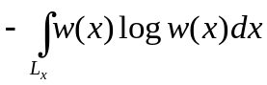
Условная энтропия непрерывной случайной величины Х.
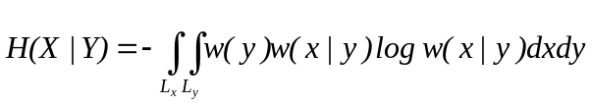
Поскольку эти характеристики вычисляются через плотности распределения случайных величин (дифференциальные законы распределения), то они также называюся дифференциальными энтропиями и обозначаются соответственно h(X) и h(X|Y).
Cреднее количество информации о непрерывной случайной величине X, получаемое в результате одного измереня (наблюдения) случайной величины Y определяется при этом по соотношению полностью аналогичному для дискретных случайных величин
I(Y;X)=H(X)-H(X|Y )= h(X)- h(X|Y).
Определение дифференциальной энтропии можно распространить на двумерные случаи величины Х=(Х₁,Х₂).
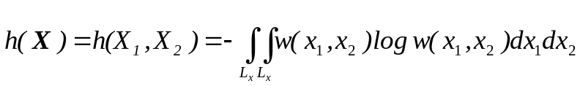
Аналогичные соотношения можно записать и для n-мерных случайных величин.
Энтропия, определённая этими соотношениями, обладает многими свойствами энтропии дискретных случайных величин.
- Если Х ограничен некоторым объёмом V=L_{x1}L_{x2}…L_{xn}, то Н(Х) максимальна и равна logV, если совместное распределение w(x₁,…,x_{n}) постоянно и равно 1/V.
- При любых Х,Y :
Н(Х,Y)≤Н(Х)+Н(Y).
Причём равенство наблюдается только тогда, когда Х и Y независимы.
- Н(Х,Y)=Н(Х)+Н(Y|Х)= Н(Y)+Н(Х|Y).
- Н(Y|Х) ≤ Н(Y)

3. Задачи для самостоятельного решения
1. Найти плотность распределения вероятности, при которой дифференциальная энтропия случайной величины максимальна, если задан её второй начальный момент m₂.

2. Среди всех законов распределения непрерывной случайной величины Х, для которых плотность вероятности равна нулю при x≤ 0, найти закон распределения. при
котором дифференциальная энтропия максимальна (при заданном математическом ожидании М).

- Среди всех законов распределения непрерывной случайной величины Х, для которой область допустимых значений ограничена интервалом а ≤ х ≤ в, определить закон распределения с максимальной дифференциальной энтропией.
4. Найти энтропию случайной величины, функция распределения которой имеет вид:

┌ 0 x ≤ 0
W (x) = ┤ x ² 0<x≤1
└ 1 x>1

- Определить энтропию непрерывных случайных величин, подчиняющихся нормальному и экспоненциальному законам распределения. Сравнить их при одинаковой дисперсии распределений.

- Найти дифференциальную энтропию непрерывной случайной величины, имеющей двустороннее экспоненциальное распределение.

- На вход устройства воздействует колебание y(t) = x(t) + n(t) , где сигнал x(t) и помеха n(t)независимые гауссовские случайные процессы с нулевым средним и дисперсиями σ_{x}² и σ_{n}². Найти полную среднюю взаимную информацию I(Y;X)

8. Определить количество информации, содержащееся в одном замере напряжения x равномерно распределенного в интервале от 200 до 240 В, если погрешность измерения не зависит от x и распределена по нормальному закону со с.к.о. σ_{n} = 2 В.
9. Найти дифференциальную энтропию случайной величины Y = Asin ωt, где t равномерно распределено в интервале от –π/ω до π/ω ; А и ω – положительные постоянные.

10. Для контроля исправности блока периодически измеряют напряжение в контрольной точке схемы. При исправном блоке это напряжение равно 1 В, а при неисправном – 0 В. Ошибка вольтметра распределена равномерно с нулевым средним, но ширина этого распределения зависит от значения измеряемого напряжения: она равна 2 В, если напряжение на выходе составляет 1 В, и 1 В в противном случае. В среднем 90 % времени блок исправен.
Вычислить количество информации I(X; Y), доставляемой прибором при одном измерении.

ЗАНЯТИЯ 16 - 17. (4 часа)

Темы занятий

Информация в непрерывных каналах. Вычисление пропускной способности канала

1. Содержание занятий
Эпсилон-энтропия. Определение пропускной способности непрерывного канала без памяти с аддитивным белым гауссовым шумом. Расчет параметров канала и сигнала, обеспечивающих воспроизведение непрерывного сообщения с малой вероятностью ошибки

2. Основные понятия и определения
Эпсилон – энтропией называется наименьшее значение I(X,Y), при котором удовлетворяются заданные требования к верности воспроизведения

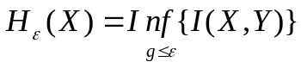
Для непрерывной случайной величины (значение функции X_{T}(t) в конкретный момент времени) критерий верности воспроизведения – среднее расстояние между х_{k} и у_{k} определяется выражением
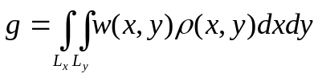,
где расстояние между х и у ρ(х,у) задаётся как
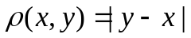 - для абсолютной ошибки,
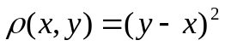- для среднеквадратического отклонения .
Требование к верности воспроизведения может быть задано в форме
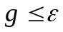
Так как w(x,y)=w(x)w(y|x), то при известном априорном распределении сообщения w(x) выполнение этого условия можно добиваться, варьируя условную плотность w(y|x).
Под гауссовым каналом понимают математическую модель реального канала, построенную при следующих допущениях:
- основные физические параметры канала являются известными детерминированными величинами;
- полоса пропускания канала ограничена частотой F_{с} герц;
- в канале действует адаптивный гауссовый белый шум – аддитивная флуктуационная помеха ограниченной мощности с равномерным частотным спектром и нормальным распределением амплитуд.
Предполагается также, что по каналу передаются сигналы с постоянной средней мощностью, статистические связи между сигналами и шумом отсутствуют, ширина спектра сигнала и помехи ограничена полосой пропускания канала.
Скорость передачи информации по гауссову каналу без памяти с ограниченной полосой при передаче непрерывного сигнала со средней мощностью Pu , равной дисперсии 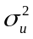, и искажаемого гауссовой помехой ξ(t), со средней мощностью Р_{ξ}=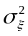) определяется в предположении, что длительность Т сигнала достаточно велика, чтобы с приемлемой погрешностью можно было заменить сигналы на входе ивыходе последовательностями отсчётов, взятых через интервалы Δt=1/(2Fс), где 2Fс – полоса пропускания канала.
Скорость передачи информации по такому непрерывному каналу связи
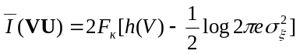.
Выражение для пропускной способности гауссова канала

Зависимость пропускной способности от полосы нелинейная, поскольку Fс также влияет на мощность помехи. Учитывая равномерность энергетического спектра белого шума, его мощность Pξ можно представить через спектральную плотность N₀(удельную мощность на единицу частоты).
Выражение для пропускной способности примет вид
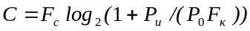.

3. Задачи для самостоятельного решения
1. Определить выражение эпсилон-энтропии для непрерывных случайных величин X и Y, связанных соотношением
Y=X+δ,
где δ – непрерывная случайная величина с нулевым математическим ожидание и конечной дисперсией. В качестве расстояния ρ(х,у) принять средний квадрат отклонения.

2. Сигнал на входе канала представляет собой положительные или отрицательные импульсы длительностью Т и амплитудой x=√S. В канале действует шум n, не зависящий от сигнала и имеющий нормальное распределение с дисперсией σ_{n}²= N₀ /2T, где Nо – односторонняя спектральная плотность белого шума. На выходе канала наблюдается только знак сигнала.
а/ Показать, что такой канал можно представить , как двоичный симметричный канал.
б/ Найти пропускную способность эквивалентного двоичного канала для случая когда 2ST/N₀ <<1.

3 . На входе канала действует сигнал, представляющий собой импульсы напряжения длительности Т и амплитуды x. В канале действует шум, имеющий гауссовское распределение с нулевым средним и дисперсией σ_{n}². Напряжение на выходе канала измеряется прибором, показывающим среднее значение напряжения за каждый интервал времени Т, соответствующий импульсу на входе. Показание прибора есть y=x+n. Шум n не зависит от х. Пусть дисперсия сигнала σ_{x}² ограничена величиной S, а σ_{n}²= N₀ /2T , где N₀ – односторонняя спектральная плотность белого шума.
а/ Построить график зависимости пропускной способности канала от Т (в натуральных единицах в сек.);
б/ Найти предельное значение пропускной способности каналов C∞, когда 2ST/N₀ <<1.

4. Сравнить пропускные способности двух каналов связи, если в первом действует белый гауссовский шум в полосе F с дисперсией σ_{n}² = 1 В ² , а во втором – белый шум, равномерно распределенный в интервале (-1,5 +1,5) В с полосой 2F. Считать, что мощность передаваемого сигнала Ps велика по сравнению с мощностью шумов.
Определить, на сколько больше пропускная способность одного из каналов.

5. Аналоговый сигнал с верхней частотой спектра 4 кГц подвергается дискретизации во времени с частотой отсчетов в 1,25 раза превышающей минимально необходимую для восстановления сигнала. Каждый отсчет квантуется на 256 уровней символами, содержащими 8 бит. Предполагается, что символы независимы и имеют равномерное распределение вероятностей.
Каково должно быть минимальное значение отношения сигнал/шум для передачи информационного потока от такого источника по каналу с полосой 20 кГц с пренебрежимо малой вероятностью ошибки?

6. Аналоговый сигнал с верхней частотой спектра 4 кГц подвергается дискретизации во времени с частотой отсчетов в 1,25 раза превышающей минимально необходимую для восстановления сигнала. Каждый отсчет квантуется на 256 уровней символами, содержащими 8 бит. Предполагается, что символы независимы и имеют равномерное распределение вероятностей.
Каково минимальное значение полосы пропускания, обеспечивающей передачу информации по каналу с аддитивным белым гауссовым шумом с пренебрежимо малой вероятностью ошибки?

7. Изображение имеет 500 строк по 500 элементов. Яркость каждого передается 8 градациями яркости. Различные значения яркости равновероятны. Спектральная плотность шума в радиоканале 8*10⁻¹⁸ вт/Гц. Время передачи – 1 час. Определить минимально возможное значение мощности полезного сигнала на входе приемника с полосой 1000 Гц.

- Определить полосу пропускания канала приемника черно-белого изображения принимающего кадры, размером 5*10⁵ элементов при частоте смены кадров 25 Гц и 8 равновероятными градациями яркости при отношении сигнал/шум 15. Изображение может принимать вид дискретного «белого шума».

Список литературы
- Вернер М. Основы кодирования: Учебник для вузов. – М.: Техносфера, 2004. -288 с.
- Панин В.В. Основы теории информации: Учебное пособие для вузов, 2-е изд., БИНОМ, 2007.
- Цымбал В.П. Задачник по теории информации и кодированию. Вища школа, 1976. - 276 с.
- Горяинов В. Т. Статистическая радиотехника: Примеры и задачи: учебное пособие. М.: Советское радио, 1980.

